

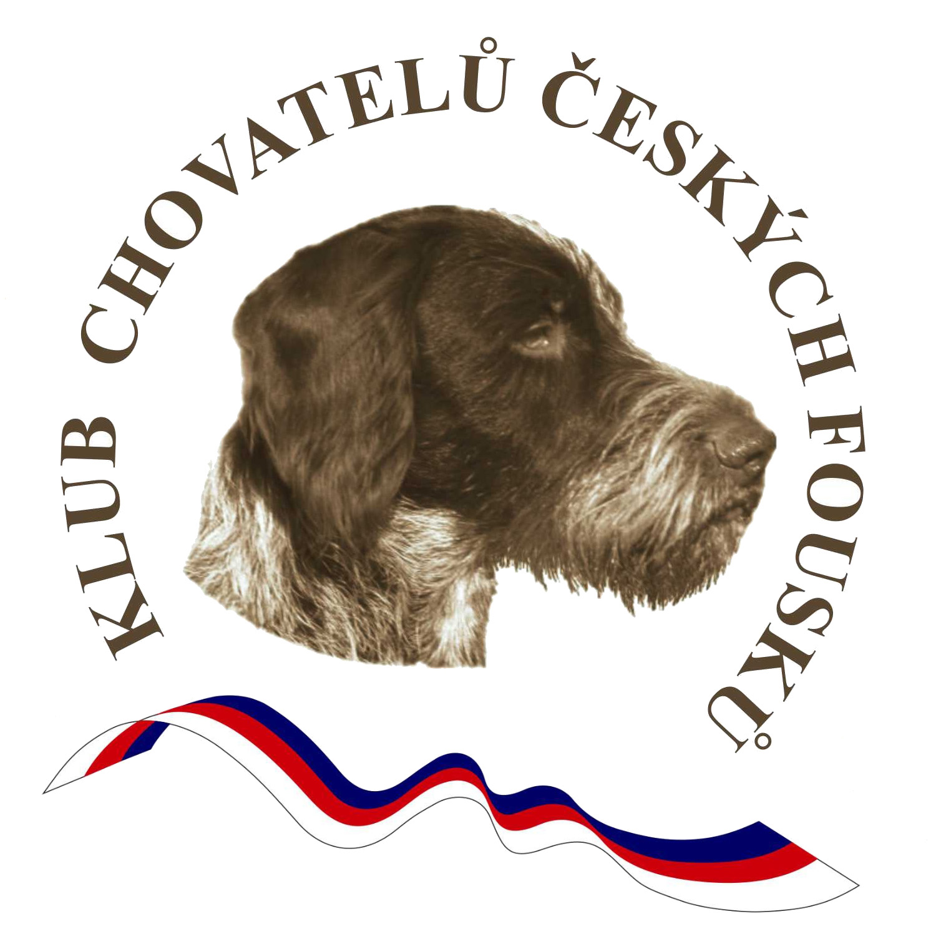
PŘIHLÁŠKA – APPLICATION
KLUBOVÁ VÝSTAVA ČESKÝCH FOUSKŮ, bez KV
KLUBU CHOVATELŮ ČESKÝCH FOUSKŮ, z. s.
se zadáváním titulů - titles
CAC, res. CAC, CAJC, BOJ, BOV, BOS a BOB
28. září 2018, u Nové myslivny, na Konopišti, okr. Benešov
28th September, Nová Myslivna, Konopiště, region Benešov
1. uzávěrka, 1st registration deadline – 31. července 2018, 31st July 2018
2. uzávěrka, 2nd registration deadline – 31. srpna 2018, 31st August
Barva (color): bělouš (white) hnědák (brown)
Pohlaví (sex): pes (male) fena (female)

 | třída štěňat (baby cl.): 4 - 6 měsíců months |  | třída otevřená (open cl.): od 15 měsíců months
 | třída dorostu (puppy cl.): 6 - 9 měsíců months |  | třída pracovní (working cl): od 15 měsíců months
 | třída mladých (junior cl.): 9 - 18 měsíců months |  | třída vítězů (winner cl.): od 15 měsíců months
 | mezitřída (intermediate cl.): 15 - 24 měsíců months |  | třída veteránů (veteran cl.): od 8 let from 8 years
Jméno psa (dog’s name):
Číslo zápisu (studbook nr): Datum narození (born):
Otec (father):
Matka (mother):
Jméno chovatele (breeder’s name):
Majitel (owner):
Spolumajitel (coowner):
Ulice (street): Č. p. (no): Město (town):
PSČ (PLZ): Země (state):
Tel.: E-mail:
Přihláška do soutěží – Meldung zum Wettbewerbe – Application for Contests
Nejhezčí pár | Pes (male)
(Best Couple) | Fena (female)
Nejlepší chov. skupina |  | Chovatelská stanice (Kennel name)
(Best Kennel) |  | Chovatel (Breeder name)
Mladý vystavovatel |  | Jméno dítěte (Child name) nar. (Born)
(Junior Handling) |  | Jméno psa (Dog name)
K přihlášce přiložte kopii průkazu původu psa (obě strany) případně přílohy PP. Pro zařazení do třídy pracovní doložte certifikát pro zařazení do pracovní třídy vydaný ČMKJ, pro zařazení do třídy vítězů příslušný certifikát.
To application form a copy of complete pedigree must be attached. For working class, a copy of the certificate must be enclosed. For winner class, a copy of the appropriate certificate.

Podle propozic poukazuji tyto výstavní poplatky:
According to the proposals, I refer to the following entry fees:
za psa ve třídě mladých, mezitřídě, otevřené, pracovní a vítězů
Dog in junior cl., open cl., working cl. and winner cl.
za psa ve třídě štěňat, dorostu a veteránů
Dog in baby cl., puppy cl. and veteran cl.
za soutěže
contests
Celkem
Total

Písemné přihlášky zasílejte na adresu: Written applications should be sent to:
Mgr. Jaroslav Rataj
Výstava psů
Hory-Kloboučníkov č.p. 4
259 01 V o t i c e, Czech Republic
nebo elektronicky na e-mail: or by e-mail: konopiste2018@seznam.cz
Bankovní spojení na účet KCHČF, z. s
FIO banka, a.s. Praha
Číslo účtu: 2700549132/2010
Variabilní symbol úhrady je číslo zápisu v rodokmenu psa (Člp – pouze číselný formát)
Specifický symbol – uveďte číslo 280918
Při platbě složenkou používejte složenku Typu A

Výstavní poplatky zasílejte na uvedený účet až od 1. 6. 2018
Exhibit fees will be sent to this account no earlier than June 1, 2018

…………………………… ………….. .. …………………………………..
datum date podpis majitele psa signature of dog owner
VÝSTAVNÍ POPLATKY – ENTRY FEES:
Pro zařazení do třídy pracovní je nutné k přihlášce a kopii PP přiložit i kopii certifikátu, pro zařazení do třídy vítězů kopii diplomu. Together with application and copy of pedigree must be send copy of working certificate to enter to working class, copy of diploma or certificate must be send to enter to winner class. | 1. uzávěrka  31. 7. 2018  1st deadline | 2. uzávěrka  31. 8. 2018  2nd deadline
za třídu mladých, mezitřídu, otevřenou, pracovní a vítězů  junior cl., intermediate cl., open cl., working cl. and winner cl. | 500 Kč | 600 Kč
za druhého a dalš. psa (prvním ale nemůže být štěně, dorost, vet.)  per second and other dog (first cannot be baby, puppy,veteran) | 400 Kč | 500 Kč
za třídu štěňat, dorostu, veteránů  baby cl., puppy cl., veterán cl. | 100 Kč | 200 Kč
za soutěže Contests | 100 Kč | 100 Kč

